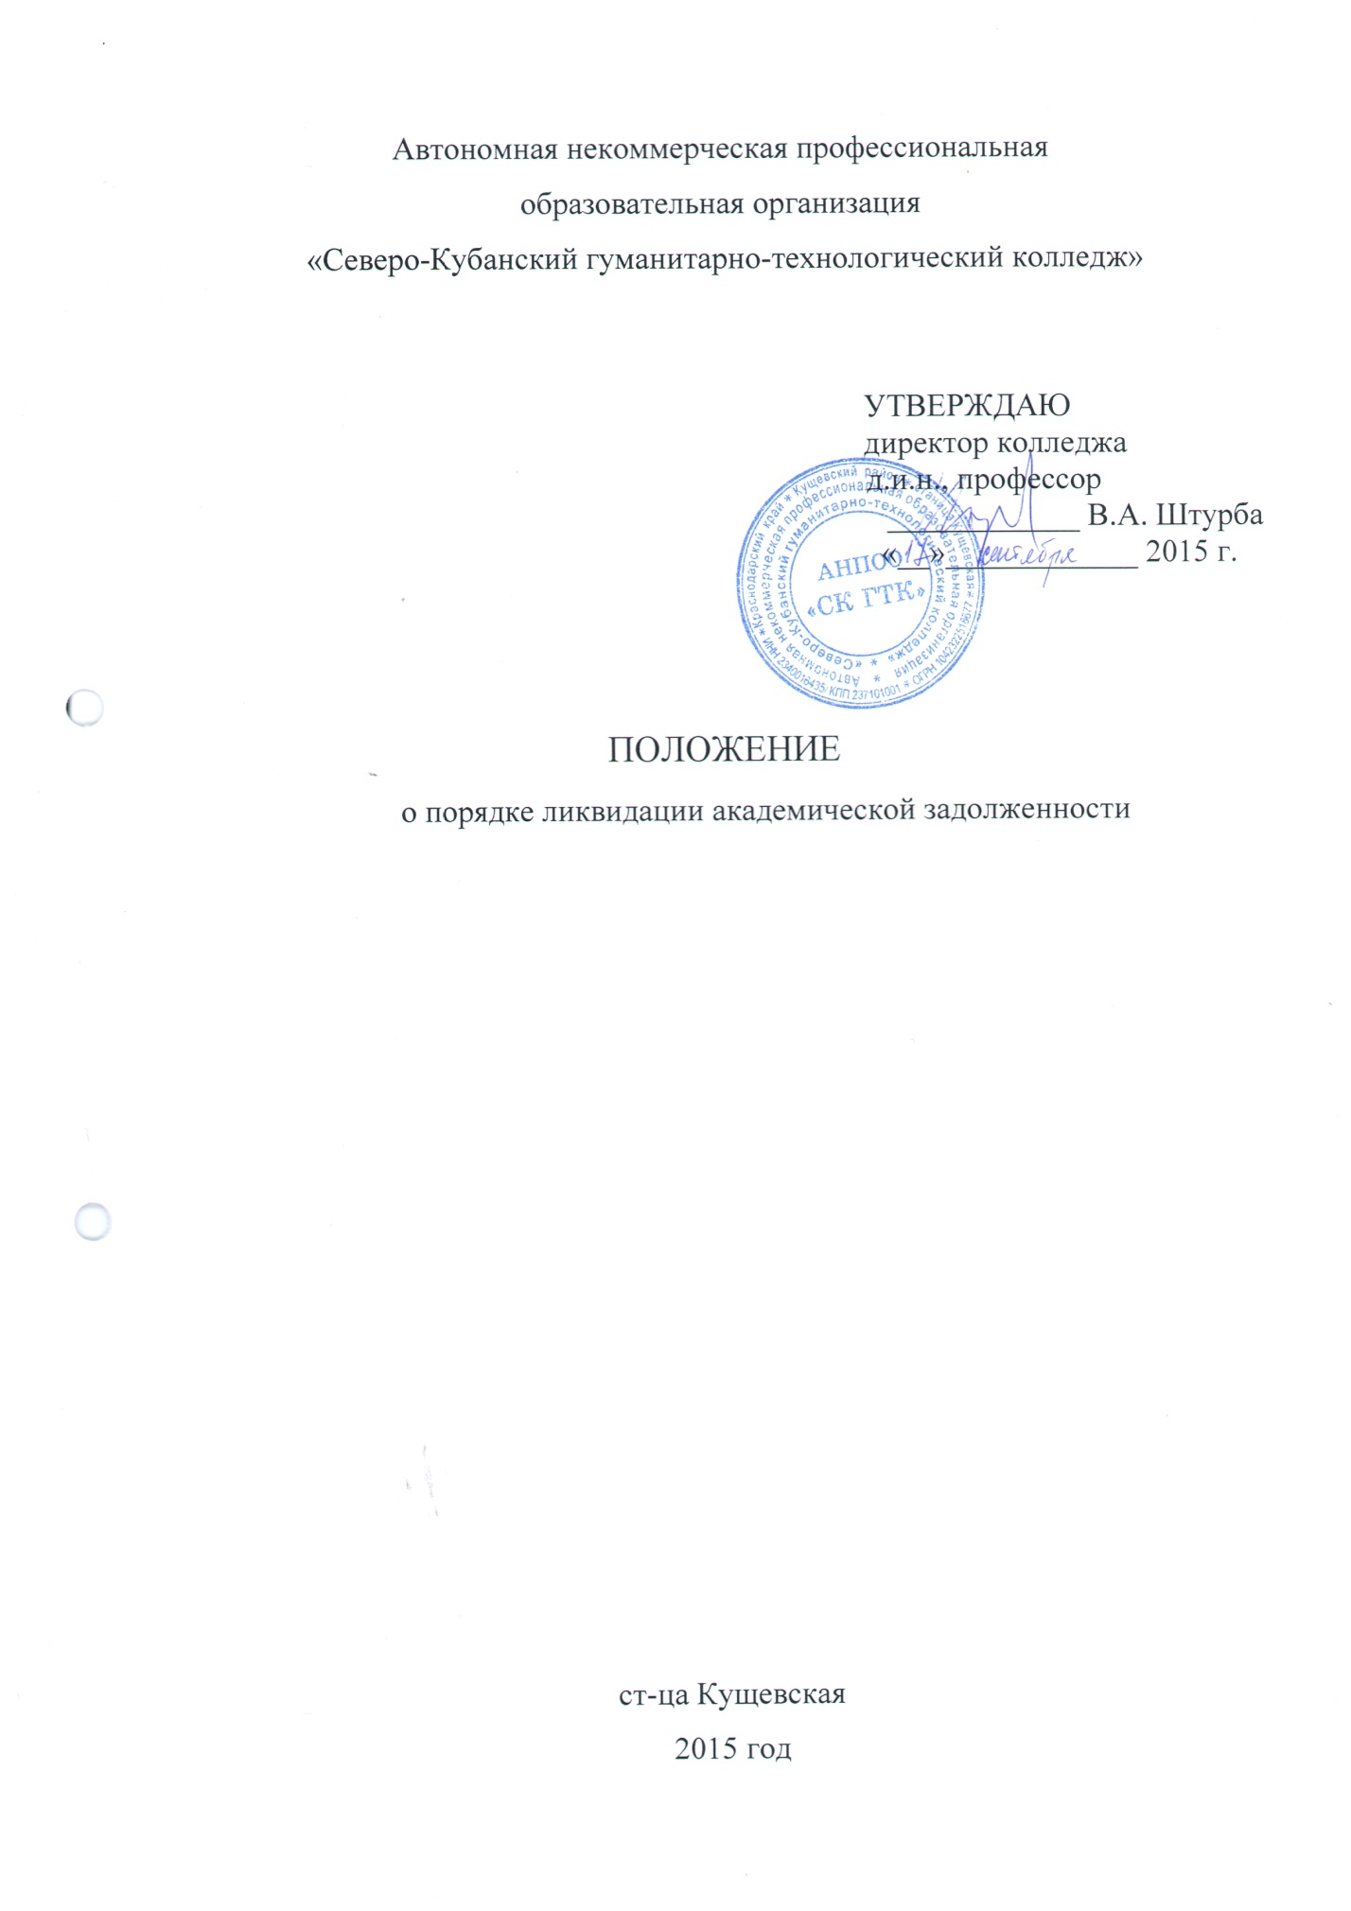

1. Нормативно-правовые документы

Настоящее положение разработано в соответствии с нормативными правовыми документами:
- Федеральным Закон Российской Федерации: «Об образовании» от 29.12.2012 №273-ФЗ (ред. от 21.07.2014);
- «Порядком организации и осуществления образовательной деятельности по основным образовательным программам – образовательным программам начального общего, основного общего и среднего общего образования» утвержденный приказом Министерства образования и науки РФ от 30 августа 2013г. №1015
- «Порядком организации и осуществления образовательной деятельности по образовательным программам среднего профессионального образования» утвержденный приказом Министерства образования и науки РФ от 14 июня 2013г. №464 (в ред. от 22.01.2014г.)
- Уставом АНПОО «Северо-Кубанский гуманитарно-технологический колледж» зарегистрированный 21.04.2014г. Управлением Министерства юстиции Российской Федерации по Краснодарскому краю.
2. Академическая задолженность
2.1. Академической задолженностью являются неудовлетворительные результаты по одной или нескольким учебным дисциплинам образовательной программы или непрохождение промежуточной аттестации при отсутствии уважительных причин.
2.2. Уважительными причинами пропуска промежуточной аттестации следует считать:
- временную нетрудоспособность, роды, уход за больным ребенком (подтверждается медицинской справкой установленного образца, заключением об освобождении от занятия или консультативным заключением врача с указанием времени проведения приема или консультации);
- смерть близких родственников (подтверждается свидетельством о смерти);
- вызов в официальные органы (при наличии повесток в суд, военкомат и пр.).
Все другие причины отсутствия обучающегося на промежуточной аттестации считаются неявкой без уважительной причины и приравниваются к неудовлетворительной оценке.
2.3. Обучающиеся обязаны ликвидировать задолженность в соответствии с данным Положением. Информация о сроках ликвидации академической задолженности должна быть доведена учебно-методическим отделом до обучающихся до начала экзаменационной сессии.
2.4. Информация об обучающихся, имеющих задолженность по промежуточной аттестации, предоставляется в учебно-методический отдел не позднее дня, следующего за днем экзамена.
3. Порядок ликвидации академической задолженности
3.1. Обучающимся, имеющим академическую задолженность, либо не прошедшим промежуточную аттестацию по уважительной причине распорядительным актом организации устанавливается график прохождения соответствующего испытания. График ликвидации академической задолженности аттестации является обязательным для всех обучающихся, имеющих задолженность по данной дисциплине.
3.2. Обучающиеся, имеющие академическую задолженность, вправе пройти промежуточную аттестацию по соответствующей учебной дисциплине (модулю) не более двух раз в течение первого месяца с начала семестра. Если обучающийся пропустил повторное прохождение промежуточной аттестации по уважительной причине (п.2.2), то ему устанавливают индивидуальный график ликвидации академической задолженности.
3.3. Неявка на ликвидацию академической задолженности отмечается в экзаменационном листе словами «не явился». Неявка без уважительной причины приравнивается к неудовлетворительной оценке.
3.4. В течение срока, установленного для ликвидации задолженности, обучающиеся от учебных занятий не освобождаются.
3.5. Для проведения промежуточной аттестации с целью ликвидации задолженности во второй раз учебно-методическим отделом создается комиссия.
3.6. Не допускается взимание платы с обучающихся за прохождение промежуточной аттестации.
3.7. Обучающиеся, ликвидировавшие в установленные сроки академическую задолженность, образовавшуюся по результатам зимней экзаменационной сессии, считаются обучающимися данного курса и продолжают обучение в соответствии с учебным планом данного курса; по результатам летней экзаменационной сессии приказом директора переводятся на следующий курс.
3.8. Обучающиеся, не ликвидировавшие академическую задолженность в установленные сроки, отчисляются из числа обучающихся в АНПОО «СК ГТК» как не выполнившие обязанностей по добросовестному освоению образовательной программы и выполнению учебного плана.

